**新 书 推 荐**

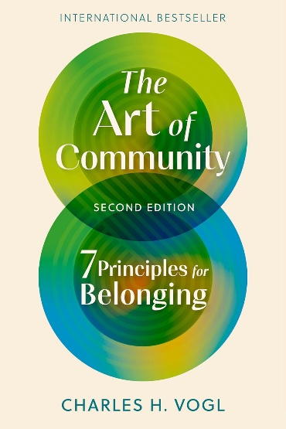**中文书名：《社群运营的艺术（第二版）：七大原则让你的社群更有归属感》**

**英文书名：THE ART OF COMMUNITY, SECOND EDITION: 7 Principles for Belonging**

**作 者：Charles H. Vogl**

**出 版 社：Berrett-Koehler Publishers**

**代理公司：ANA/Jessica Wu**

**页 数：224页**

**出版时间：2025年3月**

**代理地区：中国大陆、台湾**

**审读资料：电子稿**

**类 型：经管**

**亚马逊畅销书排名：**

**#206 in Customs & Traditions Social Sciences**

**#288 in Business & Organizational Learning**

**内容简介：**

**这本畅销书的第二版，通过任何组织都可以遵循的七大传统原则，教你如何创建强大、繁荣、积极的社群。**

**第二版新增了25%的内容，包括一章关于构建虚拟社群的内容。**

强大的社群文化能够帮助人们相互支持、分享热情并实现个人成长以及宏伟目标。这种归属感文化并非偶然形成，而是可以通过有意识的培养实现，无论是在公司、宗教机构、政府机构还是朋友和爱好者之间。这本书将帮助你通过理解我们属于哪里以及如何融入其中，学会建立联系，战胜孤独。无论是什么类型的组织、公司或社会团体，这本书都是领导者寻求建立社群或加强现有社群的实用指南。

查尔斯·沃格（Charles Vogl）结合了3000年的历史以及他的个人经验，提出了七条经过时间检验的原则，用于培养持久、有效且紧密相连的社群。这些原则包括：

* 界线原则：成员与外部人员之间的界线
* 入会原则：标志着新成员加入的活动
* 仪式原则：我们所做的有意义的事情
* “神殿”原则：一个专门用来寻找我们社群的地方
* 故事原则：我们分享的内容，让他人和我们自己了解我们的价值观
* 符号原则：代表对我们重要的思想的事物
* 内圈原则：随着我们的参与，一条通往成长的道路

这本书是为那些希望构建充满活力、富有生命力的文化的领导者们所撰写的指南，书中提供了将上述原则应用于任何群体（正式或非正式、使命或社交驱动、实体或虚拟）的实用工具，将指导你在成为把人们聚集在一起的社群建设者。

**作者简介：**

**查尔斯·沃格（Charles Vogl）**，获奖作家、演讲者、企业顾问。曾经在耶鲁大学领导力研究所和耶鲁大学管理学院举办讲座，并担任斯科特·谢尔曼教授助教，辅助指导耶鲁的第一门社会创业课。他从丰富的精神传统中汲取智慧，以理解个人如何建立忠诚、强化身份认同以及践行共同的价值观。他的工作被广泛应用于全球范围内的组织，包括谷歌（Google）、领英（LinkedIn）、爱彼迎（Airbnb）、Twitch.tv和美国陆军（U.S. Army），用于培养领导者和开发项目。沃格还是Google Vitality Lab的创始成员。他在耶鲁大学获得了神学硕士学位，并作为杰西·鲍尔·杜邦基金会（Jesse Ball duPont Foundation）学者，研究了精神传统、伦理学以及商业。

**媒体评价：**

“《社群运营的艺术》凭借其研究和那些深深触动我们归属渴望的故事，将我们深深吸引。它是一本实用的指南，帮助我们编织友谊之网，建立一个充满温暖、真实和目标的社群。”

——杰奎琳·富勒（Jacquelline Fuller），Google.org前主席

“沃格以深思熟虑、智慧和敬畏之心，提醒我们如何构建、滋养和庆祝归属这一神圣的礼物。在这个人类重新发现社群的力量和需求的时代，沃格的声音令人倍感欣慰。”

——萨利·勃朗特（Sally Blount），西北大学凯洛格商学院迈克尔·内姆斯（Michael L. Nemmers）战略学教授、前院长

**《社群运营的艺术（第二版）：七大原则让你的社群更有归属感》**

第二版序言

引言

**第一部分：认识社群**

1. 理解社群

**第二部分：归属感的七大原则**

2. 界线原则

3. 入会原则

4. 仪式原则

5. “神殿”原则

6. 故事原则

7. 符号原则

8. 内圈原则

**第三部分：高级理念**

9. 区分宗教与避免邪教

10. 不同类型的成功

11. 应对在线社群

12. 汇聚智慧

尾声：结束与开始

资源

注释

致谢

关于作者

**感谢您的阅读！**

**请将反馈信息发至：版权负责人**

**Email**：[**Rights@nurnberg.com.cn**](mailto:Rights@nurnberg.com.cn)

安德鲁·纳伯格联合国际有限公司北京代表处

北京市海淀区中关村大街甲59号中国人民大学文化大厦1705室, 邮编：100872

电话：010-82504106, 传真：010-82504200

公司网址：[http://www.nurnberg.com.cn](http://www.nurnberg.com.cn/)

书目下载：<http://www.nurnberg.com.cn/booklist_zh/list.aspx>

书讯浏览：<http://www.nurnberg.com.cn/book/book.aspx>

视频推荐：<http://www.nurnberg.com.cn/video/video.aspx>

豆瓣小站：<http://site.douban.com/110577/>

新浪微博：[安德鲁纳伯格公司的微博_微博 (weibo.com)](https://weibo.com/1877653117/profile?topnav=1&wvr=6)

微信订阅号：ANABJ2002

